
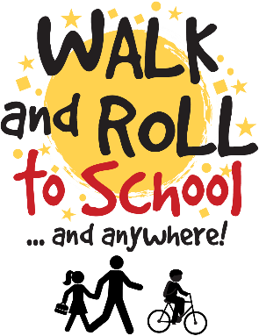

WALK & ROLL EVENTS & CHALLENGES
2026-27

Walk & Roll to School on our monthly Walk & Roll Day and visit our welcome table!
If you have a regular Walking School Bus or Bike Train that operates on Walk/Roll event dates, you can include a line about joining it here, such as “Join our Walking School Bus Meet up at 8am at the Park”
Month | Theme & Challenge | Walk/Roll Day (event day with welcome table set up)
September | Back to School Buddy Travel Challenge | n/a – but walk & roll when possible and even better, meet up with other families!
October | International Walk & Roll | Wednesday, Oct 7th
November | Ruby Bridges Walk to School  Be Thankful for Safety Champions | School date of choice (official date Sat Nov 14th)
December | Wacky Winter Walk & Roll | Wednesday Dec 2nd
January | Wacky Winter con’t | n/a or optional day of choice
February | Walk & Roll for our HeARTS Art contest | Wednesday Feb 3rd
March | Spring Go Green! Transportation | Wednesday March 3rd
April | Spring Go Green! Transportation con’t | Wednesday April 7th
May | Bike to School Day | Wednesday May 5th
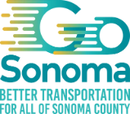
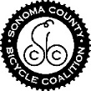

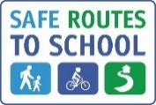

This project is supported by the Metropolitan Transportation Commission’s One Bay Area Grant Program, the Go Sonoma Transportation Tax, and the California Department of Public Health’s Kids’ Plates Program
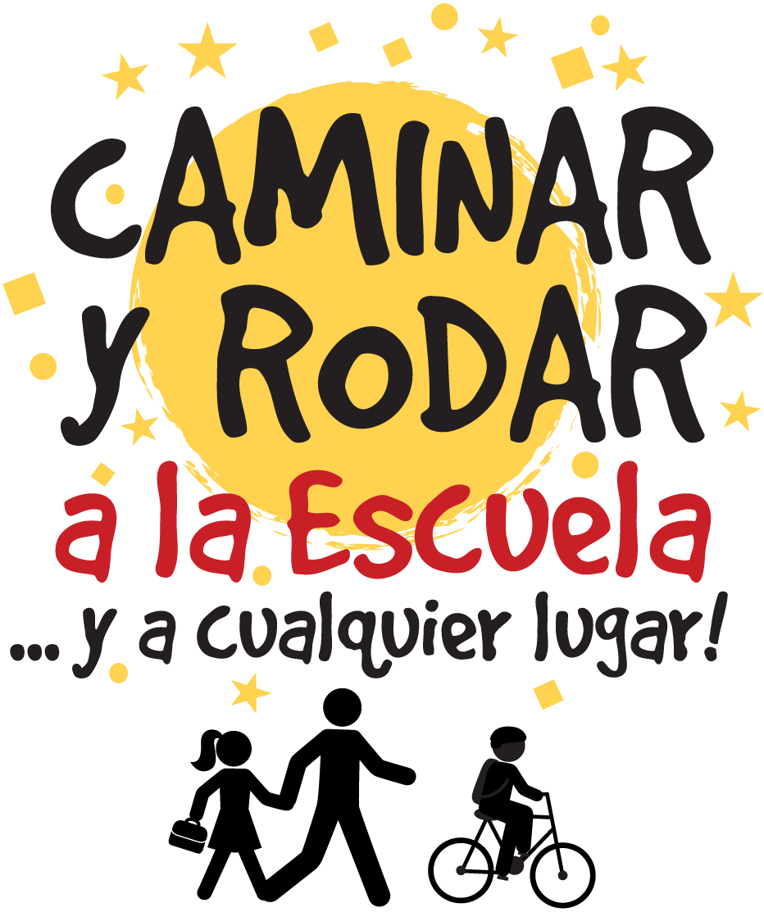
EVENTOS Y DESAFÍOS DE CAMINAR Y RODAR
2026-27

¡Ve a la escuela caminando o en bici en nuestro Día de Caminar y Rodar mensual y visita nuestra mesa de bienvenida!
If you have a regular Walking School Bus or Bike Train that operates on Walk/Roll event dates, you can include a line about joining it here, such as “Join our Walking School Bus Meet up at 8am at the Park”
Mes | Tema y desafío | Día de Caminar y Rodar (día del evento con mesa de bienvenida)
Septiembre | Regreso a Clases Desafio Viaja Con Amigos | n/a pero caminar y rodar cuando sea posible y, mejor aún, ¡reúnase con otras familias!
Octubre | Rastreador de Caminar y Rodar Internacional | Miércoles, 7 de octubre
Noviembre | Ruby Bridges Día de Caminar a la Escuela  Estar agradecida/o por los campeones de seguridad | Fecha elegida por la escuela (fecha oficial: sábado 14 de noviembre)
Diciembre | Loco Invierno Caminar y Rodar & | Miércoles 2 de diciembre
Enero | Loco Invierno continuación | n/a o día opcional a elección
Febrero | Concurso de arte Caminar y Rodar por Nuestros Corazones | Miércoles 3 de febrero
Marzo | ¡Vuélvete verde! Desafío de transporte | Miércoles 3 de marzo
Abril | ¡Vuélvete verde! Desafío de transporte continuación | Miércoles, 7 de abril
Mayo | Día de ir en Bicicleta al la Escuela | Miércoles 5 de mayo
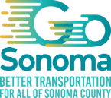

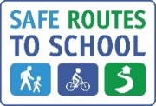
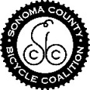

Este proyecto es patrocinado por el Programa de Subvenciones One Bay Area de la Comisión del Transporte Metropolitano y por el Impuesto sobre el Transporte de la Go Sonoma, y el Programa de Platos para Niños del Departamento de Salud Pública de California

